2018年辽宁省葫芦岛市中考数学试卷

一、选择题（每题只有一个正确选项，本题共10小题，每题3分，共30分）
1．如果温度上升10℃记作+10℃，那么温度下降5℃记作（ ）
A．+10℃ B．﹣10℃ C．+5℃ D．﹣5℃
【解答】解：如果温度上升10℃记作+10℃，那么下降5℃记作﹣5℃；
故选D．
2．下列几何体中，俯视图为矩形的是（ ）
A．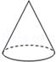 B． C．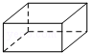 D．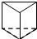
【解答】解：A．圆锥的俯视图是圆，故A不符合题意；
B．圆柱的俯视图是圆，故B错误；
C．长方体的主视图是矩形，故C符合题意；
D．三棱柱的俯视图是三角形，故D不符合题意；
故选C．
3．下列运算正确的是（ ）
A．﹣2x²+3x²=5x² B．x²•x³=x⁵ C．2（x²）³=8x⁶ D．（x+1）²=x²+1
【解答】解：A．﹣2x²+3x²=x²，错误；
B．x²•x³=x⁵，正确；
C．2（x²）³=2x⁶，错误；
D．（x+1）²=x²+2x+1，错误；
故选B．
4．下列调查中，调查方式选择最合理的是（ ）
A．调查“乌金塘水库”的水质情况，采用抽样调查
B．调查一批飞机零件的合格情况，采用抽样调查
C．检验一批进口罐装饮料的防腐剂含量，采用全面调查
D．企业招聘人员，对应聘人员进行面试，采用抽样调查
【解答】解：A．了解“乌金塘水库”的水质情况，采用抽样调查，故A正确；
B．了解一批飞机零件的合格情况，适合全面调查，故B错误；
C．了解检验一批进口罐装饮料的防腐剂含量，调查范围广，适合抽样调查，故C错误；
D．企业招聘人员，对应聘人员进行面试，适合全面调查，故D错误；
故选A．
5．若分式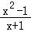的值为0，则x的值为（ ）
A．0 B．1 C．﹣1 D．±1
【解答】解：∵分式的值为零，∴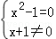，解得x=1．
故选B．
6．在“经典诵读”比赛活动中，某校10名学生参赛成绩如图所示，对于这10名学生的参赛成绩，下列说法正确的是（ ）
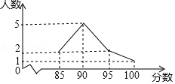
A．众数是90分 B．中位数是95分 C．平均数是95分 D．方差是15
【解答】解：A．众数是90分，人数最多，正确；
B．中位数是90分，错误；
C．平均数是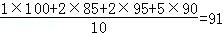分，错误；
D．方差是=19，错误；
故选A．
7．如图，在△ABC中，∠C=90°，点D在AC上，DE∥AB，若∠CDE=165°，则∠B的度数为（ ）
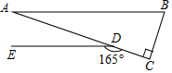
A．15° B．55° C．65° D．75°
【解答】解：∵∠CDE=165°，∴∠ADE=15°．[来源:学科网ZXXK]
∵DE∥AB，∴∠A=∠ADE=15°，∴∠B=180°﹣∠C﹣∠A=180°﹣90°﹣15°=75°．
故选D．
8．如图，直线y=kx+b（k≠0）经过点A（﹣2，4），则不等式kx+b＞4的解集为（ ）
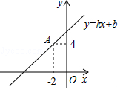
A．x＞﹣2 B．x＜﹣2 C．x＞4 D．x＜4
【解答】解：观察图象知：当x＞﹣2时，kx+b＞4．
故选A．
9．如图，AB是⊙O的直径，C，D是⊙O上AB两侧的点，若∠D=30°，则tan∠ABC的值为（ ）
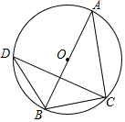
A． B． C． D．
【解答】解：∵∠D=30°，∴∠BAC=30°．
∵AB是⊙O的直径，∴∠ABC+∠BAC=90°，∴∠ABC=60°，∴tan∠ABC=．
故选C．
10．如图，在▱ABCD中，AB=6，BC=10，AB⊥AC，点P从点B出发沿着B→A→C的路径运动，同时点Q从点A出发沿着A→C→D的路径以相同的速度运动，当点P到达点C时，点Q随之停止运动，设点P运动的路程为x，y=PQ²，下列图象中大致反映y与x之间的函数关系的是（ ）
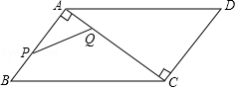
A．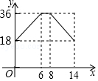 B．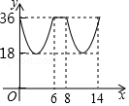 C．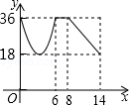 D．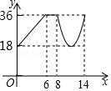
【解答】解：在Rt△ABC中，∠BAC=90°，AB=6，BC=10，∴AC==8．[来源:Z.xx.k.Com]
当0≤x≤6时，AP=6﹣x，AQ=x，∴y=PQ²=AP²+AQ²=2x²﹣12x+36；
当6≤x≤8时，AP=x﹣6，AQ=x，∴y=PQ²=（AQ﹣AP）²=36；
当8≤x≤14时，CP=14﹣x，CQ=x﹣8，∴y=PQ²=CP²+CQ²=2x²﹣44x+260．
故选B．
二、填空题（每题只有一个正确选项，本题共8小题，每题3分，共24分）
11．分解因式：2a³﹣8a= 2a（a+2）（a﹣2） ．
【解答】解：原式=2a（a²﹣4）=2a（a+2）（a﹣2）．
故答案为：2a（a+2）（a﹣2）．
12．据旅游业数据显示，2018年上半年我国出境旅游超过129 000 000人次，将数据129 000 000用科学记数法表示为 1.29×10⁸ ．
【解答】解：129000000=1.29×10⁸．
故答案为：1.29×10⁸．
13．有四张看上去无差别的卡片，正面分别写有“兴城首山”、“龙回头”、“觉华岛”、“葫芦山庄”四个景区的名称，将它们背面朝上，从中随机一张卡片正面写有“葫芦山庄”的概率是 ．
【解答】解：∵在这4张无差别的卡片上，只有1张写有“葫芦山庄”，∴从中随机一张卡片正面写有“葫芦山庄”的概率是．
故答案为：．
14．如图，在菱形OABC中，点B在x轴上，点A的标为（2，3），则点C的坐标为 （2，﹣3） ．
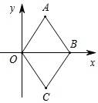
【解答】解：∵四边形OABC是菱形，∴A、C关于直线OB对称．
∵A（2，3），∴C（2，﹣3）．
故答案为：（2，﹣3）．
15．如图，某景区的两个景点A、B处于同一水平地面上、一架无人机在空中沿MN方向水平飞行进行航拍作业，MN与AB在同一铅直平面内，当无人机飞行至C处时、测得景点A的俯角为45°，景点B的俯角为知30°，此时C到地面的距离CD为100米，则两景点A、B间的距离为 100+100 米（结果保留根号）．
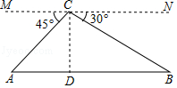
【解答】解：∵∠MCA=45°，∠NCB=30°，∴∠ACD=45°，∠DCB=60°，∠B=30°．
∵CD=100米，∴AD=CD=100米，DB=米，∴AB=AD+DB=100+100（米）．
故答案为：100+100．
16．如图，OP平分∠MON，A是边OM上一点，以点A为圆心、大于点A到ON的距离为半径作弧，交ON于点B、C，再分别以点B、C为圆心，大于BC的长为半径作弧，两弧交于点D、作直线AD分别交OP、ON于点E、F．若∠MON=60°，EF=1，则OA= 2 ．
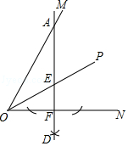
【解答】解：由作法得AD⊥ON于F，∴∠AOF=90°．[来源:Z.xx.k.Com]
∵OP平分∠MON，∴∠EOF=∠MON=×60°=30°．在Rt△OEF中，OF=EF=．在Rt△AOF中，∠AOF=60°，∴OA=2OF=2．
故答案为：2．
17．如图，在矩形ABCD中，点E是CD的中点，将△BCE沿BE折叠后得到△BEF、且点F在矩形ABCD的内部，将BF延长交AD于点G．若=，则= ．
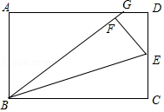
【解答】解：连接GE．
∵点E是CD的中点，∴EC=DE．
∵将△BCE沿BE折叠后得到△BEF、且点F在矩形ABCD的内部，∴EF=DE，∠BFE=90°．在Rt△EDG和Rt△EFG中
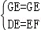，∴Rt△EDG≌Rt△EFG（HL），∴FG=DG．
∵=，∴设DG=FG=a，则AG=7a，故AD=BC=8a，则BG=BF+FG=9a，∴AB==4a，故=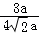=．
故答案为：．
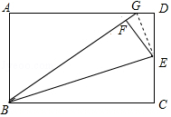
18．如图，∠MON=30°，点B₁在边OM上，且OB₁=2，过点B₁作B₁A₁⊥OM交ON于点A₁，以A₁B₁为边在A₁B₁右侧作等边三角形A₁B₁C₁；过点C₁作OM的垂线分别交OM、ON于点B₂、A₂，以A₂B₂为边在A₂B₂的右侧作等边三角形A₂B₂C₂；过点C₂作OM的垂线分别交OM、ON于点B₃、A₃，以A₃B₃为边在A₃B₃的右侧作等边三角形A₃B₃C₃，…；按此规律进行下去，则△A_{n}B_{n+1}C_{n}的面积为 （）^{2n﹣2}× ．（用含正整数n的代数式表示）
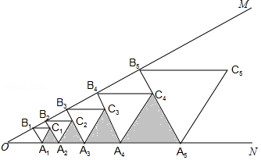[来源:Z。xx。k.Com]
【解答】解：由题意△A₁A₂C₁是等边三角形，边长为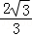，△A₂A₃C₂是等边三角形，边长为×，△A₃A₄C₃是等边三角形，边长为××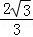=（）²×，△A₄A₅C₄是等边三角形，边长为×××=（）³×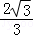，…，△A_{n}B_{n+1}C_{n}的边长为（）^{n﹣1}×，∴△A_{n}B_{n+1}C_{n}的面积为×[（）^{n﹣1}×]²=（）^{2n﹣2}×．
三、解答题（每题只有一个正确选项，本题共2小题，共76分）
19．先化简，再求值：（﹣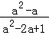）÷，其中a=3^{﹣1}+2sin30°．
【解答】解：当a=3^{﹣1}+2sin30°时，∴a=+1=
原式=[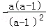]•
=（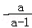）•
=•
=
=7
20．“机动车行驶到斑马线要礼让行人”等交通法规实施后，某校数学课外实践小组就对这些交通法规的了解情况在全校随机调查了部分学生，调查结果分为四种：A．非常了解，B．比较了解，C．基本了解，D．不太了解，实践小组把此次调查结果整理并绘制成下面不完整的条形统计图和扇形统计图．
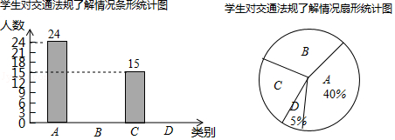
请结合图中所给信息解答下列问题：
（1）本次共调查 40 名学生；扇形统计图中C所对应扇形的圆心角度数是 135° ；
（2）补全条形统计图；
（3）该校共有800名学生，根据以上信息，请你估计全校学生中对这些交通法规“非常了解”的有多少名？
（4）通过此次调查，数学课外实践小组的学生对交通法规有了更多的认识，学校准备从组内的甲、乙、丙、丁四位学生中随机抽取两名学生参加市区交通法规竞赛，请用列表或画树状图的方法求甲和乙两名学生同时被选中的概率．
【解答】解：（1）本次调查的学生总人数为24÷40%=60人，扇形统计图中C所对应扇形的圆心角度数是360°×=90°．
故答案为：60、90°；
（2）D类型人数为60×5%=3，则B类型人数为60﹣（24+15+3）=18，补全条形图如下：
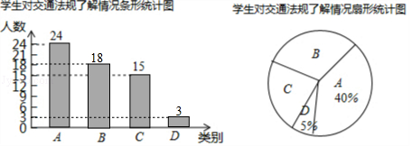
（3）估计全校学生中对这些交通法规“非常了解”的有800×40%=320名；[来源:学*科*网]
（4）画树状图为：
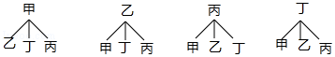
共有12种等可能的结果数，其中甲和乙两名学生同时被选中的结果数为2，所以甲和乙两名学生同时被选中的概率为=．
四、解答题（第21题12分，第22题12分，共24分）
21．某爱心企业在政府的支持下投入资金，准备修建一批室外简易的足球场和篮球场，供市民免费使用，修建1个足球场和1个篮球场共需8.5万元，修建2个足球场和4个篮球场共需27万元．
（1）求修建一个足球场和一个篮球场各需多少万元？
（2）该企业预计修建这样的足球场和篮球场共20个，投入资金不超过90万元，求至少可以修建多少个足球场？
【解答】解：（1）设修建一个足球场x万元，一个篮球场y万元，根据题意可得：
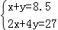，解得：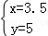，答：修建一个足球场和一个篮球场各需3.5万元，5万元；
（2）设足球场y个，则篮球场（20﹣y）个，根据题意可得：
3．5y+5（20﹣y）≤90，解得：y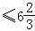，答：至少可以修建6个足球场．
22．如图，一次函数y=kx+b（k≠0）的图象与反比例函数y=（a≠0）的图象在第二象限交于点A（m，2）．与x轴交于点C（﹣1，0）．过点A作AB⊥x轴于点B，△ABC的面积是3．
（1）求一次函数和反比例函数的解析式；
（2）若直线AC与y轴交于点D，求△BCD的面积．
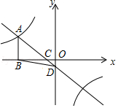
【解答】解：（1）∵AB⊥x轴于点B，点A（m，2），∴点B（m，0），AB=2．
∵点C（﹣1，0），∴BC=﹣1﹣m，∴S_{△ABC}=AB•BC=﹣1﹣m=3，∴m=﹣4，∴点A（﹣4，2）．
∵点A在反比例函数y=（a≠0）的图象上，∴a=﹣4×2=﹣8，∴反比例函数的解析式为y=﹣．
将A（﹣4，2）、C（﹣1，0）代入y=kx+b，得：
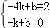，解得：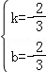，∴一次函数的解析式为y=﹣x﹣．
（2）当x=0时，y=﹣x﹣=﹣，∴点D（0，﹣），∴OD=，∴S_{△BCD}=BC•OD=×3×=1．[来源:学科网ZXXK]
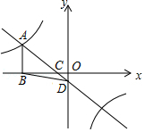
五、解答题（满分12分）
23．如图，AB是⊙O的直径， =，E是OB的中点，连接CE并延长到点F，使EF=CE．连接AF交⊙O于点D，连接BD，BF．[来源:学&科&网]
（1）求证：直线BF是⊙O的切线；
（2）若OB=2，求BD的长．
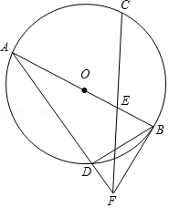
【解答】（1）证明：连接OC．
∵AB是⊙O的直径， =，∴∠BOC=90°．[来源:学科网]
∵E是OB的中点，∴OE=BE．在△OCE和△BFE中．
∵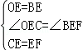，∴△OCE≌△BFE（SAS），∴∠OBF=∠COE=90°，∴直线BF是⊙O的切线；
（2）解：∵OB=OC=2，由（1）得：△OCE≌△BFE，∴BF=OC=2，∴AF===2，∴S_{△ABF}=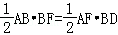，4×2=2•BD，∴BD=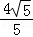．
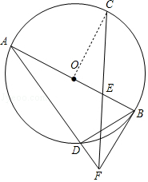
六、解答题（满分12分）
24．某大学生创业团队抓住商机，购进一批干果分装成营养搭配合理的小包装后出售，每袋成本3元．试销期间发现每天的销售量y（袋）与销售单价x（元）之间满足一次函数关系，部分数据如表所示，其中3.5≤x≤5.5，另外每天还需支付其他费用80元．
（1）请直接写出y与x之间的函数关系式；
（2）如果每天获得160元的利润，销售单价为多少元？
（3）设每天的利润为w元，当销售单价定为多少元时，每天的利润最大？最大利润是多少元？
【解答】解：（1）设y=kx+b，将x=3.5，y=280；x=5.5，y=120代入，得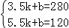，解得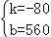，则y与x之间的函数关系式为y=﹣80x+560；
（2）由题意，得（x﹣3）（﹣80x+560）﹣80=160，整理，得x²﹣10x+24=0，解得x₁=4，x₂=6．
∵3.5≤x≤5.5，∴x=4．
答：如果每天获得160元的利润，销售单价为4元；
（3）由题意得：w=（x﹣3）（﹣80x+560）﹣80
=﹣80x²+800x﹣1760
=﹣80（x﹣5）²+240．
∵3.5≤x≤5.5，∴当x=5时，w有最大值为240．
故当销售单价定为5元时，每天的利润最大，最大利润是240元．
七、解答题（满分12分）
25．在△ABC中，AB=BC，点O是AC的中点，点P是AC上的一个动点（点P不与点A，O，C重合）．过点A，点C作直线BP的垂线，垂足分别为点E和点F，连接OE，OF．
（1）如图1，请直接写出线段OE与OF的数量关系；
（2）如图2，当∠ABC=90°时，请判断线段OE与OF之间的数量关系和位置关系，并说明理由
（3）若|CF﹣AE|=2，EF=2，当△POF为等腰三角形时，请直接写出线段OP的长．
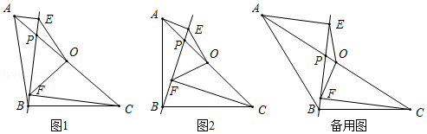
【解答】解：（1）如图1中，延长EO交CF于K．
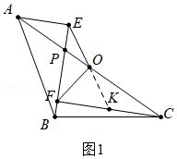
∵AE⊥BE，CF⊥BE，∴AE∥CK，∴∠EAO=∠KCO．
∵OA=OC，∠AOE=∠COK，∴△AOE≌△COK，∴OE=OK．
∵△EFK是直角三角形，∴OF=EK=OE．
（2）如图2中，延长EO交CF于K．
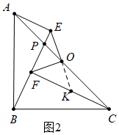
∵∠ABC=∠AEB=∠CFB=90°，∴∠ABE+∠BAE=90°，∠ABE+∠CBF=90°，∴∠BAE=∠CBF．
∵AB=BC，∴△ABE≌△BCF，∴BE=CF，AE=BF．
∵△AOE≌△COK，∴AE=CK，OE=OK，∴FK=EF，∴△EFK是等腰直角三角形，∴OF⊥EK，OF=OE．
（3）如图3中，延长EO交CF于K．作PH⊥OF于H．
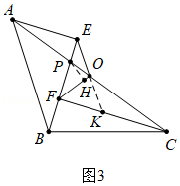
∵|CF﹣AE|=2，EF=2，AE=CK，∴FK=2．在Rt△EFK中，tan∠FEK=，∴∠FEK=30°，∠EKF=60°，∴EK=2FK=4，OF=EK=2．
∵△OPF是等腰三角形，观察图形可知，只有OF=FP=2．在Rt△PHF中，PH=PF=1，HF=，OH=2﹣，∴OP==﹣
如图4中，当点P在线段OC上时，同法可得OP=﹣，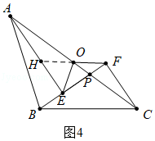
综上所述：OP的长为﹣．
八、解答题（满分14分）
26．如图，抛物线y=ax²+4x+c（a≠0）经过点A（﹣1，0），点E（4，5），与y轴交于点B，连接AB．
（1）求该抛物线的解析式；
（2）将△ABO绕点O旋转，点B的对应点为点F．
①当点F落在直线AE上时，求点F的坐标和△ABF的面积；
②当点F到直线AE的距离为时，过点F作直线AE的平行线与抛物线相交，请直接写出交点的坐标．
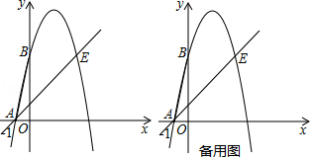
【解答】解：（1）将A，E点坐标代入函数解析式，得
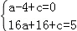，解得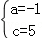，抛物线的解析式是y=﹣x²+4x+5，（2）设AE的解析式为y=kx+b，将A，E点坐标代入，得
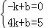，解得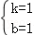，AE的解析式为y=x+1，x=0时，y=1即C（0，1），设F点坐标为（n，n+1），由旋转的性质得：OF=OB=5，n²+（n+1）²=25，解得n₁=﹣4，n₂=3，F（﹣4，﹣3），F（3，4），当F（﹣4，﹣3）时如图1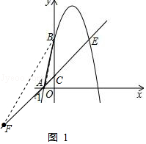，S_{△ABF}=S_{△BCF}﹣S_{△ABC}=BC•|x_{F}|﹣BC•|x_{A}|=BC•（x_{A}﹣x_{F}）[来源:学科网]
S_{△ABF}=×4（﹣1+4）=6；
当F（3，4）时，如图2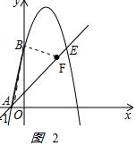，S_{△ABF}=S_{△BCF}+S_{△ABC}=BC•|x_{F}|+BC•|x_{A}|=BC•（x_{F}﹣x_{A}）
S_{△ABF}=×4（3+1）=8；
（3）如图3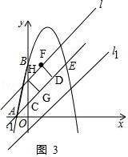．
∵∠HCG=∠ACO，∠HGC=∠COA，∴△HGC∽△COA．
∵OA=OC=1，∴CG=HG=，由勾股定理，得[来源:学科网ZXXK]
HC==2，直线AE向上平移2个单位或向下平移2个单位，l的解析是为y=x+3，l₁的解析是为y=x﹣1，联立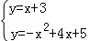解得x₁=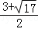，x₂=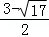，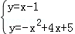，解得x₃=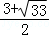，x₄=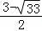，F点的坐标为（

